Trabajo Final

Karen. N Rodriguez

Universidad Jorge Tadeo Lozano
Especialización Gerencia del Talento Humano
Gestión del Talento Humano Aplicado a la Empresa
Profesor: Camilo Torres Sanabria

Bogotá, Colombia
Noviembre 23- 2024

Tabla de Contenido
1. Introducción 4
2. Objetivos 6
2.1. Específicos 6
3. Marco Teórico 7
4. Análisis del Caso 11
5. Análisis de los datos 18
6. Diagnóstico 19
7. Propuesta Solución 19
1. Objetivos de la propuesta 19
Objetivo General 19
2. Objetivos Específicos 19
8. Descripción de la solución 20
3. Objetivo general de la solución 20
4. Objetivos Específicos: 21
Enseñar a los colaboradores cómo usar las funciones principales del software, como calcular salarios, aplicar deducciones y generar reportes, de una forma clara y fácil de entender. 21
5. Necesidades Formativas 21
6. Modulo 2 Actividades y Materiales Didácticos. 23
Las imágenes que se presentaran son con el ejemplo de la creación de un periodo de nomina 25
7. Evaluación 29
Modulo 3 29
ETAPA 1. 29
ETAPA 2 33
9. Conclusiones 40
10. Resumen Ejecutivo. 41
11. Referencias Bibliográficas 41

Lista de Tablas
Tabla 1. Información de Software de Nomina Alegra y Nomina Electrónica 14
Tabla 2. Información de Software de Nomina Siigo 15
Tabla 3.Información de Software de Nomina Helisa. 16
Tabla 4. Información de Software de Nomina Aliaddo……………………………………15
Tabla 5. Información de Software de Nomina Word Office………………………………..16
Tabla 6. Información de Software de Nomina Cuenti………………………………………16
Tabla 7. KPI´S para formato de evaluación…………………………………………………37

Lista de Imagenes
Imagen1. Juego sigue el flujo 24
Imagen 2. Juego Trivial Quiz 25
Imagen 3. Juego Kahoot 25
Imagen 4. Aliaddo Software de nómina 26
Imagen 5. Aliaddo software de nomina 26
Imagen 6. Aliaddo software de nomina 27
Imagen 7. Aliaddo software de nomina 27
Imagen 8. Software de nomina 28
Imagen 9 Software de nomina 28
Imagen 10. Software de nómina. 28
Imagen 11. Encuesta previa etapa de formación 30
Imagen 12. Evaluación previa etapa de formación 31
Imagen 13. Evaluación previa etapa de formación 32
Imagen 14. Evaluación previa etapa de formación 33
Imagen 15. Encuesta Finalt Formación 34
Imagen 16. Encuesta Final Formación 35
Imagen 17. Encuesta Final Evaluación 35
Imagen 18. Evaluación final formación 36
Imagen 19. Encuesta Post Formación 38
Imagen 20. Encuesta Post Formación. 38
Imagen 21. Encuesta Post Formación 39
Imagen 22. Encuesta Post Formación 39
Imagen 23. Encuesta Post Formación 40
Imagen 24. Encuesta Post Formación 40
Imagen 25. Encuesta Post Formación 41

Introducción
A continuación, se desarrollará una intervención a la organización Aval títulos S.A.S
La microempresa registrada ante cámara y comercio en octubre del 2009, registrada con la actividad económica 6613, dedicada a realizar créditos de libre inversión por sistema de libranza de máximo treinta millones de pesos ($30.000.000), actualmente la compañía tiene presencia en gran parte del país contada como sede principal en Bogotá (PTE ARGUMENTAR MAS)
Presentacion de la Organización
La compañía Aval Títulos S.A.S se encarga actualmente de realizar créditos de libre inversión a personas en gran parte del país, es una compañía que actualmente cuenta con más de 50 empleados siendo de un tamaño mediano, se desarrolla actualmente en el sector financiero con la actividad económica numero 6613 donde se relaciona con sociedades calificadoras de valores, depósitos centralizados de valores y actividades conexas. (Cámara de comercio de Bogotá, 2024) Actualmente la compañía cuenta con una cultura organizacional orienta a la Autonomía, la independencia, la honestidad y la transparencia con un compromiso al servicio y a el cumplimiento de las normas, los principales desafíos de la compañía son ser una compañía innovadora, dinámica y acreditada con reconocimiento a nivel nacional.
Su misión es contribuir al mejoramiento y la calidad de vida de los clientes brindando soluciones agiles y oportunas (Aval Títulos S.A.S, 2009)

Identificación del problema
Actualmente, en la compañía Avaltítulos S.A.S. la gestión de la nómina se realiza manualmente, lo que implica un proceso intensivo en tiempo y recursos. Esta falta de automatización está generando varios problemas que afectan la eficiencia, precisión y cumplimiento de la nómina y de la norma siendo un documento que ayuda a soportar procesos complejos. Adicional a eso se está incumpliendo con la normatividad legal vigente por la DIAN emitida desde el año 2021.
Justificación de la investigación:
La gestión de nómina manual en Avalttítulos S.A.S. representa un reto considerable para la eficiencia y la precisión de los procesos internos. Este método implica una inversión significativa de tiempo y recursos humanos al momento de realizar el proceso de nómina, aumentando las probabilidades de errores en los cálculos de sueldos, beneficios y deducciones. Además, al no estar automatizado, el proceso dificulta el cumplimiento preciso de las normativas laborales y fiscales, lo que puede exponer a la empresa a posibles sanciones o revisiones legales. El diseño en la implementación del ERP ayudará a la compañía a la eficiencia y cumplimiento normativo, mejorando la toma de decisiones, satisfacción de los colaboradores y la adaptabilidad hacia un nuevo proceso, adicional se quiere llevar la investigación a un proceso de formación efectivo en el cual los colaboradores puedan ejecutar bien las funciones necesarias con el aplicativo
.

Objetivos
Proponer una futura implementación de un sistema de gestión de nómina automatizado que optimice el uso de tiempo y recursos, mejorando la eficiencia, precisión y el cumplimiento de las normativas laborales y fiscales en la administración de nómina, con el fin de reducir el tiempo invertido en tareas repetitivas y aumentar la productividad del área de recursos humanos específicamente en nómina.

Específicos
- Identificar las herramientas tecnológicas y sistemas de automatización de nómina más adecuados para las necesidades de Aval Títulos S.A.S., considerando costos, beneficios y compatibilidad.
- Diseñar el proceso de implementación de transición gradual de la gestión manual a un sistema automatizado, brindando un plan de capacitación cuidadosamente estructurado del equipo de nómina o encargado minimizando interrupciones en el flujo de trabajo.
- Establecer indicadores de eficiencia y precisión en el proceso de nómina automatizado para monitorear mejoras en tiempos de procesamiento, reducción de errores y cumplimiento de las normativas vigentes acompañado de KPIS que puedan ser medibles con el tiempo.

Marco Teórico
En el siguiente marco teórico se busca dar claridad de algunos términos importantes relacionados con la identificación del problema en la empresa Aval Títulos S.A.S para el desarrollo del trabajo, y así poder comprender claramente la terminología utilizada y los diferentes conceptos que se abordaran mas adelante. Los conceptos claves a desarrollar serán los siguientes: Capacitación o formación de personal, gestión del cambio, KPIS o indicadores de medición, mejora continua, desarrollo organizacional, software de nómina, nomina, implementación, implantación, automatización, efectividad y eficiencia.

De acuerdo con la información relacionada anteriormente se entiende por capacitación de personal como el éxito que ayuda a ampliar conocimientos y mejorar habilidades para obtener una mayor eficiencia, efectividad y mayor motivación con lo aprendido (Ispring, 2004), otro concepto relevante para el proyecto es gestión del cambio de acuerdo a KPMG la gestión del cambio facilita la implementación de la transformación trabajando con y para las personas en la aceptación y la asimilación de cambios reduciendo la resistencia a los mismo (Iberdrola, s.f) de acuerdo a lo anterior la gestión del cambio que se quiere llegar a ejercer con la propuesta de implementación del software contable en el compañía se va a tener que trabajar con los colaboradores para que el proceso sea más optimo y ágil, con el concepto anterior podemos empezar a identificar que es KPI´S o indicadores de gestión como sus siglas lo indican los PKI´S son indicadores claves de desempeño que según Factorial son una unidad que mide el rendimiento de los colaboradores en sus funciones o actividades de cada proceso en función a un objetivo, ayudando a analizar y evaluar aspectos importantes en las funciones de los colaboradores (factorial, s.f) con el termino anterior tendremos que saber que es mejora continua para poder entender el cómo se va a desarrollar el proceso en Aval títulos S.A.S, la mejora continua en talento humano en el desarrollo continuo en calidad eficiencia y efectividad, que ayudaran a llegar a los colaboradores a potenciar lo que la compañía quiere con objetivos manejables y medibles (echometer, s.f), adicional a eso se debe saber que es el desarrollo organizacional que es como un instrumento esencial para el desarrollo y el avance continuo de cualquier empresa teniendo diferentes estrategias que se aplican a los diferentes colaboradores optimizando el desempeño y la evolución constante ( hubspot, s.f), teniendo claro los conceptos anteriormente mencionados validaremos de acuerdo a la propuesta de implementación el concepto de software de nómina es una plataforma que aprovisiona y administra información de una compañía con el fin de automatizar un proceso dentro de la compañía permitiendo archivar los datos de forma segura (Runa, s.f) para poder validar como se va a llevar a cabo la implementación del proyecto es importante saber que significa la implementación de un proyecto consistiendo en hacer funcionar o implementar una gestión de proyecto en una etapa clave dentro de la compañía, siendo un proceso netamente operativo (Flórez,2020) para saber si el proyecto esta en una etapa que pueda llegar a ser funcional se debe saber el concepto de implantación para la implantación del software de la compañía se puede definir como una aplicación desde cero con políticas y objetivos definidos (Mit Mut, 2001) para saber si es de cierta forma viable la el proponer una posible implementación en la compañía se debe saber y tener claro el concepto de automatización se utiliza para automatizar tareas repetitivas para enfocar el talento humano de la compañía en tareas más eficientes y estratégicas (Chakray, s.f) y al final con la implementación que se quiere proponer a la compañía se deben validar los conceptos de efectividad, eficiencia y eficacia, de los términos relacionados se deben identificar y diferenciar para poder tener claridad de cómo se puede medir el proceso de implementación con el software contable, la efectividad hace referencia a la relación de los resultados y los objetivos inicialmente establecidos, la eficiencia hace referencia a al cumplimiento de dichos objetivos inicialmente establecidos y por ultimo la eficacia hacer referencia al como se administraron esas metas para alcanzar los objetivos ( Espacios, 2018) de acuerdo a todo los conceptos mencionados anteriormente podemos tener claridad de como los conceptos que se utilizan en el proyecto son base fundamental para el entendimiento del mismo.

Un artículo emitido por Heinsohn (2022), tiene como objetivo brindar información clara y relevante en los beneficios que trae para una compañía la implementación de un software contable brindando diferentes ventajas tanto para la empresa como para los colaboradores que lo utilizan, asegurando un cumplimiento por parte de la DIAN y así brindar los reportes requeridos legalmente, el autor resalta esta importancia no solo como una obligatoriedad sino como una necesidad cumplida para las empresas, generando confianza en los clientes y los mismos colaboradores, reduciendo el nivel de desconfianza que se puede llegar a presentar no teniéndolo acompañado de información relevante que pueda servir para aumentar la efectividad en los procesos, control en la información y exactitud en las tareas realizadas diariamente.

Otro artículo emitido por la revista semana (2024) aborda a diferentes puntos de vista relacionados con software contables que actualmente son algunos de los más representativos en la industria dando a conocer los avances y la incorporación de IA en los software mostrando como un desafío el poder brindar una mayor cantidad de soluciones no solo a PYMES sino a grandes compañías siempre obedeciendo el marco legal con lo que respecta a la nómina digital y lo requerido por la DIAN, la visión objetiva y optimista que brindan los CEO de esas compañías de software de nómina ayuda a identificar y a visualizar como se puede ir avanzando a nivel de automatización y de soporte con dicha herramienta, cabe resaltar que dichas compañías reconocen que actualmente se siguen presentando inconsistencias y oportunidades de mejora en los ERP que junto con los mismos usuarios se han ido identificando y que se espera trabajar en un futuro para que el proceso sea más fluido y amigable para los usuarios, en dicho artículo se puede resaltar la importancia de diferentes puntos de vista por grandes empresarios que día a día conocen el sistema y las necesidades que se puedan llegar a presentar en las diferentes compañías.

Un informe realizado por la Min Tic en el año 2020 resalta la importancia de las herramientas digitales para las Pymes y con las cuales pueden generar una propuesta valor y se quiere visualizar la importancia de una compañía como Symplifica que si bien aporta bastante en temas de afiliaciones pagos de nómina y gestión de novedades, es una startup que fue creada en el año 2020 y que no solo trabaja para compañías sino también para personas que requieran hacer pagos como aportes a seguridad social entre otre otros ofreciendo diferentes alternativas, siendo su implementación algo que pueda llegar a ser de gran utilidad no solo para la compañía sino también para los mismos colaboradores generando un plus y un diferenciador entre otros ERP, el que la Min Tic recomiende ese ERP puede ser de gran utilidad y una guía para compañías que por alguna razón no sepan cómo gestionar el proceso de nómina en sus empresas y que sientan algún tipo de temor al decidir cual se puede adecuar más a sus necesidades de acuerdo al tipo de negocio o a sus mismos colaboradores.
Según un proceso formativo para una organización se basa en factores como que las personas son seres humanos, son socios de la organización, con lo anterior se puede concluir que las organizaciones son flexibles y adaptables desarrollando liderazgo y competitividad. (Chiavenato, 2002, p 10-11)
La formación y la capacitación en una compañía puede llegar a ser de gran a porte para los colaboradores ya que puede ser un estimulo para trabajar y aprender factores que atraen su atención y energía (Price Waterhouse, 1987).
Se debe saber que no se desarrolla un puesto, sino del colaborador, porque tiene un potencial que se quiere entrenar para logra un ascenso a un mejor cargo en la compañía, gerencial o de responsabilidad en un plazo determinado. Además, se hace un seguimiento de su evolución. En una compañía existen probablemente entre 80 y 100 funcionarios considerados clave. El porcentaje de personas que se inscriben en un programa de desarrollo de carrera en una empresa no suele superar el 10% de toda la dotación Price Waterhouse Coopers (1999).

Análisis del Caso
Descripción del caso
Actualmente, en la compañía AVALTÍTULOS S.A.S, se busca optimizar el proceso de nómina para aumentar la eficiencia y efectividad, disminuyendo errores en los cálculos de nómina y asegurando el cumplimiento de la normatividad laboral y la resolución emitida por la DIAN en el año 2021. Actualmente, este proceso se gestiona manualmente en un Excel, lo cual incrementa el tiempo requerido y puede llevar la operación a errores manuales. Por ello, se sugiere implementar un sistema automatizado, como un ERP o software de nómina, que ayude a gestionar tiempos, reducir errores y cumplir con la normativa vigente, adicional a lo anteriormente mencionado junto con la sugerencia de implementación se brindara un plan de capacitación para que se pueda implementar a futuro cuando se ejecute el software contable, acompañado de un sistema de evaluación con KPIS que sirvan para poder monitorear avances, mejoras en el proceso y oportunidades de mejora.
De acuerdo a una investigación previa del software de nómina que se puede llegar a implementar en la compañía y con la sugerencia de una experta en el área de nómina es Aliaddo, para esta decisión se tuvieron en cuenta 6 de las empresas mas representativas que puedan aportar a la empresa, de acuerdo a eso se presenta la siguiente información relacionada con una
selección de criterios:
- Viabilidad
- Tiempo
- Costos - de acuerdo al Software escogido
- Toma de decisiones

Viabilidad
De acuerdo con la información recaudada en el estado del arte y el marco teórico con respecto a la literatura, es indispensable tener conocimiento de los pro y los contras que se pueden llegar a presentar en la implementación de un ERP de nómina en la compañía, adicional se deben tener varios factores en cuenta como los son: costos de la implementación, ahorro en tiempo y efectiva del proceso antes y después, cumplimiento con temas legales y de seguridad de la información, curva de aprendizaje de los colaboradores, costos y tiempos, y Retorno de la inversión (ROI). Todo esto y se debe validar de acuerdo al tamaño de la empresa e ir ligado a el crecimiento y los tiempos implementados actualmente en el área de nómina, para poder ratificar si es o no viable la implementación del ERP, con respecto al estado de la compañía y al cómo se han visto retrasados varios procesos es indispensable contar con la implementación de un ERP de nómina que sea óptimo para lo que la compañía actualmente está manejando y que pueda llegar a suplir o regenerar los procesos actuales, teniendo en cuenta los planes de crecimiento y de confiabilidad que se le quiere brindar a los clientes y colaboradores.

- Tiempo de implementación
El tiempo que puede tomar la implementación de un software contable en las compañías depende de varios factores de acuerdo al ERP (Planificación de recursos empresariales) escogido para la compañía, se debe analizar cómo se van a migrar los datos que se tienen actualmente de nómina, a quien se va a escoger del área de nómina para poder ser capacitado en la utilización del ERP (Planificación de recursos empresariales) y de cómo esas personas se van a encargar de brindar capacitación a los colaboradores que la requieran en la compañía.
La implementación del ERP requiere de una implementación pre y post (Calipso, 2024), ya que la instauración impacta directamente en las funciones de cada colaborador del área relacionada, adicional del tiempo inicial y de la capacitación se debe calcular un tiempo estimado de un año con acompañamiento de forma oportuna a los colaboradores (Logro, 2022)

- Costos
Se calculan de acuerdo a los ERP que pueden llegar a implementar en la compañía, teniendo como objetivo la ampliación del ERP más adecuado según las necesidades, números de usuarios y tipo de nómina manejada en la compañía. De acuerdo a información recaudada por profesionales en el área de nómina se cree pertinente que la implementación del ERP más adecuado para la compañía y que de acuerdo a las necesidades previstas, el tipo de nómina que se está manejando, la normatividad y el crecimiento al cual se quiere llegar se puede tener en cuenta la implementación del ERP de aliaddo como una de las opciones más convenientes y que pueden llegar aportar a la compañía, de acuerdo a la validación de costos del ERP podemos validar la siguiente información:

Tabla 1. Información de Software de Nomina Alegra y Nomina Electrónica
Costos | Alternativas
$ 119.900 Mensual /Facturas de venta ilimitadas | 2 usuarios con acceso. /Ingresos hasta $40.000.000 COP mensuales /2 bodegas de inventario /Soporte 24/7 gratis. Se puede pasar a un plan PRO en cualquier momento, si se realiza el pago anualmente se obtiene un 10% de descuento y adicional se brinda un plan demo por 15 días sin ningún costo
Fuente. Modificado de Alegra página principal
Tabla 2. Información de Software de Nomina Siigo
Costos |  |  | Alternativas
Nomina Pro $ 124. 158 por mes si se paga anual se brinda un 30% de descuento para clientes nuevos |  |  | Nomina Pro $ 124. 158 por mes si se paga anual se brinda un 30% de descuento para clientes nuevos incluye: Empleados ilimitados  Cumple al 100% los requisitos de la DIAN  Certificado digital  Reportes / Dashboard  Material de capacitación  Envío de comprobantes a empleados  Generación de archivos planos a bancos  Liquidación automática de contratos  Liquidación automática de cesantías  Liquidación automática de nómina  Contabilización  Generación certificado laboral  Seguridad social (PILA)  Libro de vacaciones  Liquidación de prima  Captura de acumuladas iniciales de nómina
Fuente. Modificado de Siigo página principal
Tabla 3.Información de Software de Nomina Helisa.
Costos | Alternativas
Plus $350.000 al mes | Plus $350.000 al mes incluye: Módulos CONTABILIDAD (NIIF, Conciliación Fiscal, Control de Detalle, XBRL) / CARTERA / PROVEEDORES / CENTROS DE COSTO / TESORERÍA / FACTURACIÓN ELECTRÓNICA (Validaciones) 60.000 / GESTIÓN DE VENTAS / GESTIÓN DE COMPRAS / EMPRESAS 100/ INVENTARIOS(Lotes, Series, Fecha de Vencimiento, Bodegas, Ensambles, Kits) / IMPORTACIONES / ACTIVOS FIJOS E INTANGIBLES / PRESUPUESTO / NÓMINA TURNOS, UGPP (hasta 20.000 empleados) / NÓMINA ELECTRÓNICA (hasta 20.000 empleados)
Fuente. Modificado de Helisa página principal

Tabla 4. Información de Software de Nomina Aliaddo
Costos | Alternativas
Standard: $1.099.900/Anual | 50 empleados / Documentos de nómina electrónica Ilimitados /2 Usuarios / Certificado digital / Análisis de datos / Portal de empleados / Envío de comprobantes masivos por correo / Generación de archivos para bancos / Liquidación de contratos y cesantías / Contabilización/ Liquidación automática / Generación de certificados / Liquidación de prima / Libro de vacaciones / Generación de PILA / Demo gratis de 15 días/ Acompañamiento constante de asesores de lunes a sábado.
Fuente. Modificado de Aliaddo página principal

Tabla 5. Información de Software de nómina Word Office
Costos | Alternativas
Valor Mensual por plan anual $ 183.333 | Valor Mensual por plan anual $ 183.333 Incluye Usuarios y Permisos / Empresas 5 / Pos Electrónico / Factura Electrónica / Eventos de recepción de factura electrónica / Nomina Electrónica / Ventas / Compras / Inventarios / Nómina / Terceros / Contabilidad / Cartera / Cuentas por Pagar / Bancos / Activos fijos / Impuestos / Reportes gerenciales / APP móvil / Diseñador de documentos y reportes / Almacenamiento / Servicios Incluidos. Sirve para la fuerza comercial, para la gerencia, para el contador y para los recaudadores
Fuente. Modificado de Word Office página principal

Tabla 6. Información de Software de nomina Cuenti

Costos | Alternativas
Valor MENSUAL $820.000 | 51 usuarios hasta ilimitados / Cálculo automático de la nómina / Integración con software contable / Envío de comprobante de pago a empleados / Exportación desde archivo plano / Registro de novedades de nómina / Almacenamiento de la información por 5 años
Fuente. Modificado de Cuenti página principal
Recomendación por experta en el área de nomina.

- Toma de decisiones:
De acuerdo a lo mencionando anteriormente, con la recomendación de la experta en el área de nomina y lo que se requiere en la compañía el software que mas se adapta a las necesidades actualmente de Aval títulos S.A.S es Aliaddo, compañía que por sus beneficios, estructura y costos se acomoda con la necesidad, para la implementación se piensa estructurar un solido proceso de formación para que los colaboradores puedan utilizar de forma óptima el software.

Análisis de los datos
Para definir el análisis de datos se implementará un plan de formación a los colaboradores por medio de una batería donde se puedan validar los siguientes aspectos:
-Experiencias, Desafíos, preguntas tales como:
- ¿Qué tan útil consideran los colaboradores la capacitación?
- ¿Cuáles son los principales problemas que enfrentan con el software?
- ¿Qué habilidades o conocimientos consideran que les faltan?
Donde se pueda validar
- Aspectos positivos y destacados en las respuestas
- Dificultades o críticas comunes.
- Sugerencias y áreas para mejorar.
Donde se pueda concluir
- Cómo las percepciones de los colaboradores respaldan o cuestionan la efectividad de la formación y el software.
Recomendaciones:
- Propón mejoras con base en los comentarios obtenidos, como extender la capacitación o incluir más ejercicios prácticos.

Diagnóstico
El diagnostico del proyecto se realizará enfocado en programas de capacitación y formación de acuerdo a la posible implementación del Software de nómina, determinando las necesidades e identificando temas a tratar y formas de evaluación, con un plan de formación.

Propuesta Solución

Objetivos de la propuesta
Objetivo General
Implementar un plan de formación para los colaboradores de Aval títulos S.A.S. que facilite el uso efectivo del software de nómina, ayudando a mejorar la precisión en los procesos, la productividad y el cumplimiento de las normativas legales actuales.

Objetivos Específicos
- Identificar las necesidades de capacitación de los colaboradores, y las áreas en las que requieren refuerzo para manejar el software de nómina.
- Diseñar y llevar a cabo un programa de capacitación que combine la teoría y la práctica, de acuerdo a los horarios y la duración conforme las necesidades de los colaboradores y enfocándose en las funciones del software.
- Medir los resultados de la capacitación a través de pruebas, actividades prácticas y encuestas, asegurando que los colaboradores puedan aplicar lo aprendido en sus tareas diarias de forma eficiente.

Descripción de la solución
La descripción de la solución se basará en una encuesta que están conformada por KPIS que ayuden a tener una mejor medición de forma cuantitativa y cualitativa con respecto a las respuestas brindadas por los colaboradores, ayudando a identificar si la batería utilizada anteriormente fue de cierta forma optima para identificar que oportunidades de mejora tiene la capacitación brindada para el manejo del software de nomina y el como repercutió en los colaboradores ese proceso en el cual las funciones diarias cambiaron de una forma manual a una automatización por el ERP, adicional se realizara un acompañamiento por parte de los asesores del software donde se pueda evidenciar los avances o los problemas que se están presentando al momento de la utilización del Software.

Objetivo general de la solución
Ayudar a los colaboradores a adaptarse al nuevo software de nómina a través de una formación práctica y efectiva, para que puedan manejar el software con confianza y ayudar al éxito de su implementación en la empresa.

Objetivos Específicos:

Enseñar a los colaboradores cómo usar las funciones principales del software, como calcular salarios, aplicar deducciones y generar reportes, de una forma clara y fácil de entender.
Hacer que el cambio al nuevo software sea más sencillo, utilizando actividades prácticas y ejemplos reales que reflejen el trabajo diario de la empresa
Evaluar cómo les está yendo a los colaboradores después de la formación, identificar lo que todavía necesitan mejorar y asegurarnos de que todos se sientan cómodos usando el software.

Necesidades Formativas
- Modulo: 1
- Duración: 2 horas
Temas: Introducción al software conocimiento del aplicativo, familiarización, funcionalidades básicas, alcance de la plataforma, la plataforma y sus funcionalidades en la nube, seguridad de la información y sus beneficios.
Desarrollo
Conocimiento del aplicativo: Aliaddo es un software contable, administrativo, de facturación electrónica y de nómina, sorprendentemente fácil de usar, que te permite integrar todas las áreas de tu empresa en un solo lugar para que conozcas el estado de tu negocio en tiempo real. Es ideal para las micro, las pequeñas y las medianas empresas, en el puedes llevar tu contabilidad, realizar facturas, llevar control de gastos, gestionar tu inventario y mucho más.
- Funcionalidades Básicas: Documentos de nómina electrónica Ilimitados, 2 Usuarios, Certificado digital, Análisis de datos, Portal de empleados, Envío de comprobantes masivos por correo, Generación de archivos para bancos, Liquidación de contratos y cesantías, Contabilización, Liquidación automática, Generación de certificados, Liquidación de prima, Libro de vacaciones, Generación de PILA.
- La plataforma y sus funcionalidades en la nube: En la nube significa que la aplicación funciona desde internet, no tienes que preocuparte por instalaciones, servidores, versiones o por copias de seguridad, todo está guardado y protegido por Aliaddo.
- Seguridad de la información y sus beneficios: Si, la información que registres solo será visible para ti y los usuarios autorizados con los correspondientes permisos, además respaldamos tus datos en centros de alta disponibilidad dónde están monitoreados las 24 horas del día.

- Beneficios:
Tabla 7. Beneficios software de Nomina

Beneficios
Eficiencia y automatización
Precisión en los cálculos
Cumplimiento normativo
Acceso a información centralizada
Generación de reportes
Ahorro de tiempo
Escalabilidad
Seguridad de datos
Facilidad de acceso remoto
Integración con otros sistemas
Fuente. Modificado de Aliaddo página principal
- Resolución de problemas prácticos:
La resolución de problemas prácticos se desarrollará junto con el DEMO que le sea asignado a la compañía y por el cual se realizaran tareas en tiempo real con usuarios de prueba que ayudaran a obtener un reconocimiento del aplicativo en tiempo real, esto facilitara la familiarización con el aplicativo y las posibles dudas que se puedan llegar a presentar.

Modulo 2 Actividades y Materiales Didácticos.
Juegos: Se realizan juegos prácticos donde se podrán validar los conocimientos necesarios de los colaboradores que van a utilizar el Software, como lo son juegos cognitivos y funcionales y kahoot para evaluar conocimiento.
Los juegos ayudan a incentivar la creatividad, las habilidades cognitivas y a desarrollar la memoria (anonimo.2021)
Algunos de los juegos que se recomiendan son:
Encuentra el par: el juego ayuda con la retención de información visual y asociativa
Sigue el flujo: el objetivo del juego es aprender a seguir el flujo para una correcta liquidación de nómina siguiendo un paso a paso diseñado por tarjetas que van brindando pistas.
Imagen 1. Juego sigue el flujo
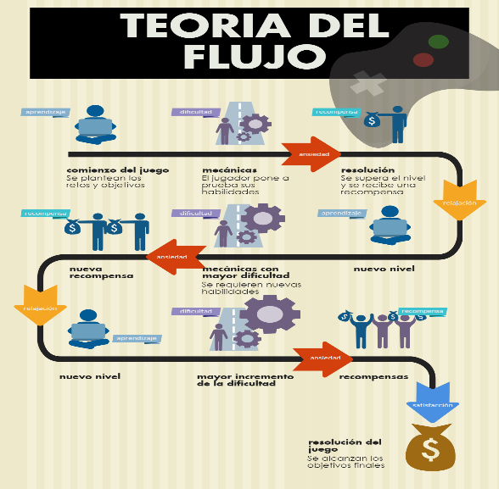
Fuente. Modificado de Gamificación Educativa
Trivial Quiz de nómina: ayuda a retener información de términos y funciones del software.
Imagen 2. Juego Trivial Quiz

Fuente. Modificado de Trivial Quiz

Kahoot: ayuda a fortalecer el conocimiento haciendo el aprendizaje más lúdico.
Imagen 3. Juego Kahoot

Fuente. Modificado de Kahoot
Resolución de problemas prácticos: En la resolución de problemas prácticos de acuerdo a una práctica guiada con el aplicativo se podrán validar que problemas se pueden llegar a presentar al momento de utilizar el ERP.
- Imágenes: se presentará un historial de imágenes cortas desde que se instala el Software hasta cuando es utilizado, realizando algún proceso relacionado con nomina ejemplo liquidación de nómina.

Las imágenes que se presentaran son con el ejemplo de la creación de un periodo de nomina
Imagen 4. Aliaddo Software de nómina
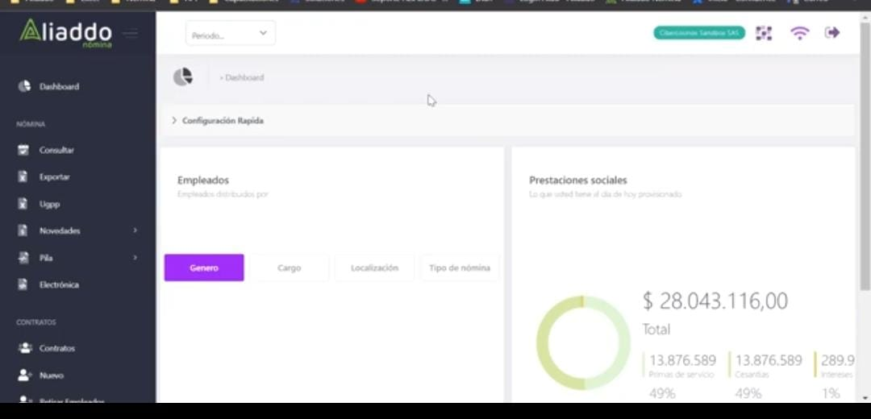
Fuente: Modificado Aliaddo página principal.
Imagen 5. Aliaddo software de nomina
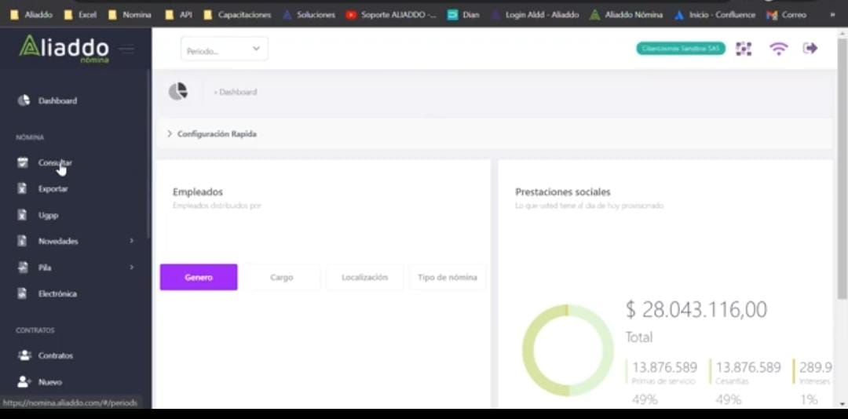
Fuente: Modificado Aliaddo página principal
Imagen 6. Aliaddo software de nomina
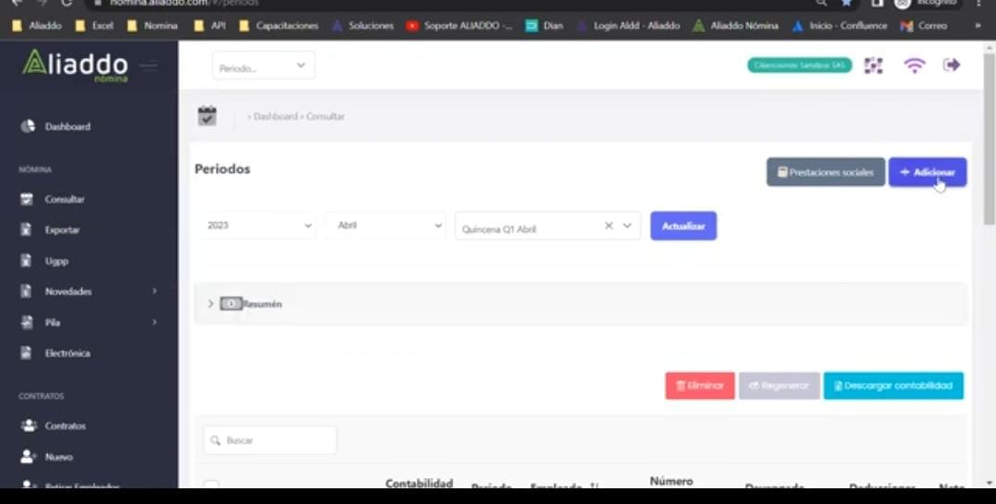
Fuente: Modificado Aliaddo página principal

Imagen 7. Aliaddo software de nomina
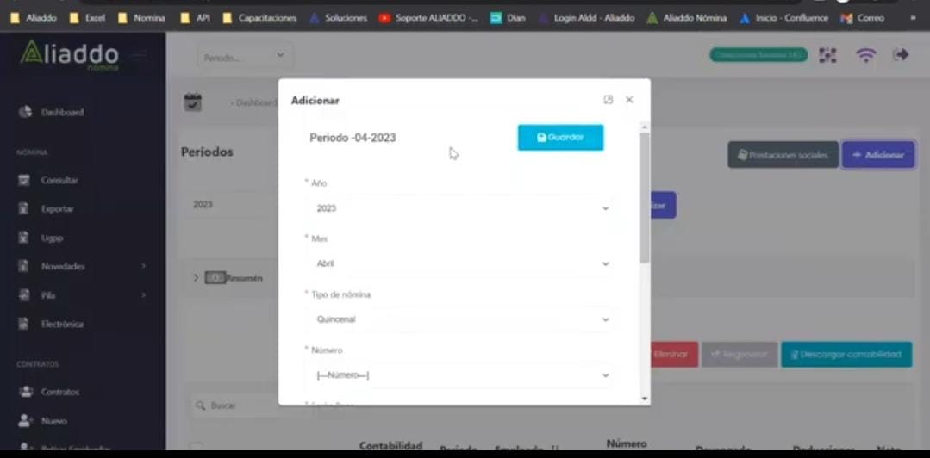
Fuente: Modificado Aliaddo página principal
Imagen 8. Software de nomina
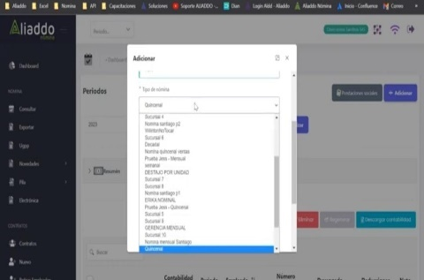
Fuente: Modificado Aliaddo página principal
Imagen 9 Software de nomina
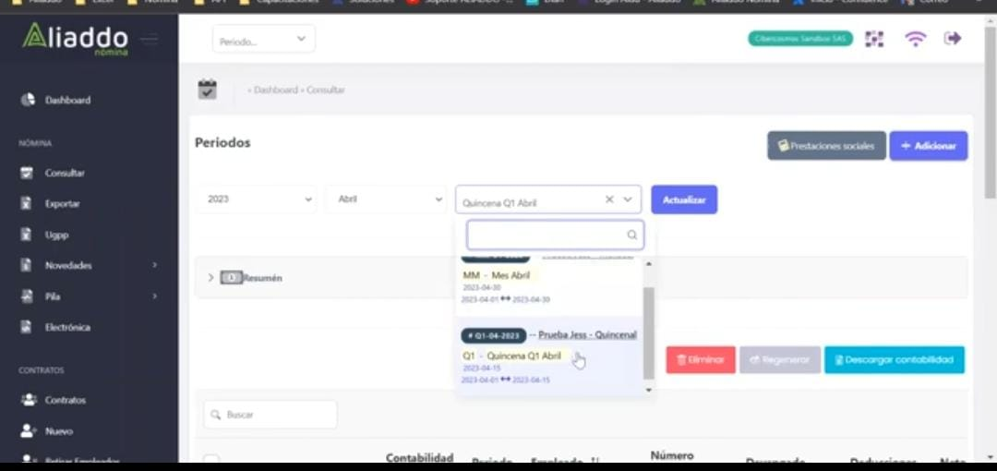
Fuente: Modificado Aliaddo página principal
Imagen 10. Software de nómina.
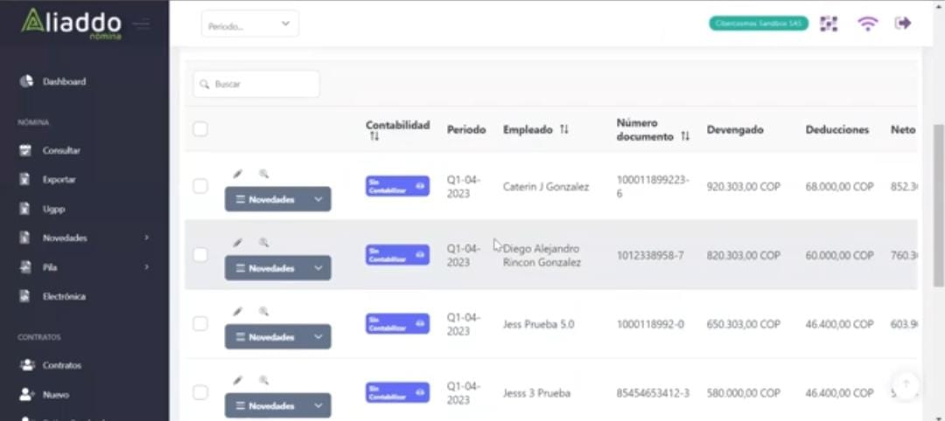
Fuente: Modificado Aliaddo página principal
Videos: Los videos proporcionados deben estar relacionados con personas que han utilizado el ERP y que pueden explicar cómo se pueden solucionar algunos inconvenientes del día a día, y como ha sido su experiencia utilizando el software de nomina
- Como crear un periodo de nomina
- Empresas que actualmente utilizan el software de nómina de aliaddo Mediarte
- Empresas que actualmente utilizan el software de nómina de aliaddo Tu Kasa INN

Evaluación

Modulo 3
La evaluación que se va a implementar evalúa la efectividad de la formación y es de vital importancia para saber si se ha alcanzado el objetivo principal y si la capacitación fue eficiente, se dividirá en cuatro (4) etapas las cuales cada una se implementará en momentos claves de la formación.

ETAPA 1.
Evaluación Previa: Se aplicará para validar que conocimientos y habilidades tienen los colaboradores del software y de temas relacionados con nómina, este análisis se desarrollara con preguntas detallas por medio de una encuesta diseñada específicamente para ayudar a validar de forma cuantitativa y cualitativa (mixta) para validar el conocimiento previo de los colaboradores que van a manejar el software.

Ilustración 11. Encuesta previa etapa de formación

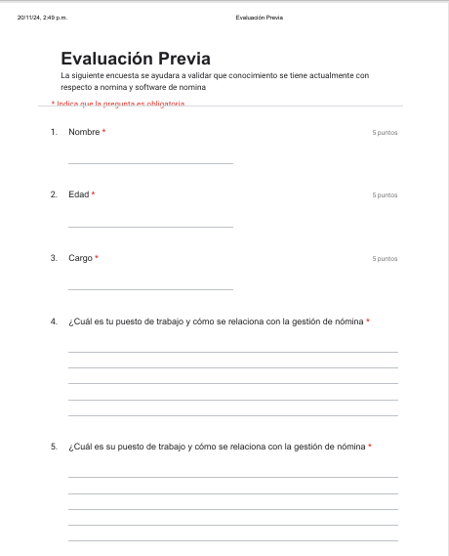
Fuente: Autora

Ilustración 12. Evaluación previa etapa de formación
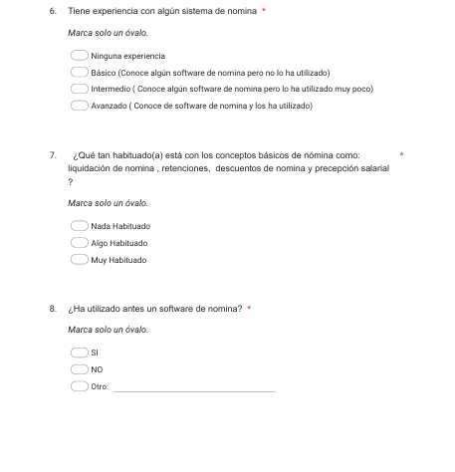
Fuente: Autora

Ilustración 13. Evaluación previa etapa de formación
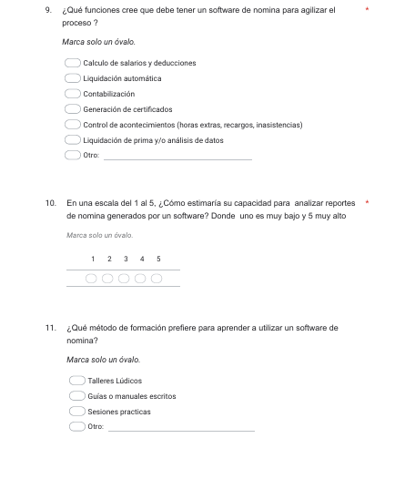
Fuente: Autora

Ilustración 14. Evaluación previa etapa de formación
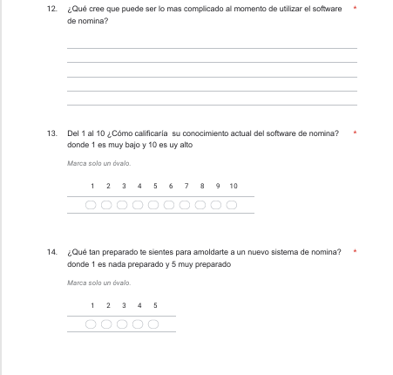
Fuente: Autora

ETAPA 2
Evaluación durante el proceso de formación:
Se aplicara de forma lineal al proceso de formación e ira en tiempo real junto con las actividades que se realizaran en el módulo 2, algunos métodos que se utilizaran son la observación directa, que se desarrollara en el manejo del demo, en los juegos prácticos de conocimiento, en las imágenes y en los videos que se relacionaran con el aplicativo, al final del proceso de evaluación de seguimiento hecho se realizaran preguntas a los colaboradores que permitan orientar al formador las fortalezas y las oportunidades de mejora que se presentan en los colaboradores con respecto a la capacitación. Se recomienda hacer un diario de campo.

ETAPA 3.
Evaluación Final:
Se desarrollará conforme finalice la formación con una encuesta en la cual se pueda medir de forma cuantitativa con el objetivo de poder medir de forma detallada el nivel de conocimiento previo a la formación por parte de los colaboradores.
Se realizará una auto evaluación por parte de los colaboradores por medio de una encuesta de forma cualitativa en la que se pueda evidenciar cuales fueron los momentos cruciales de la formación y en cuales les gustaría que se hiciera más énfasis para futuras capacitaciones.
Ilustración 15. Encuesta Finalt Formación
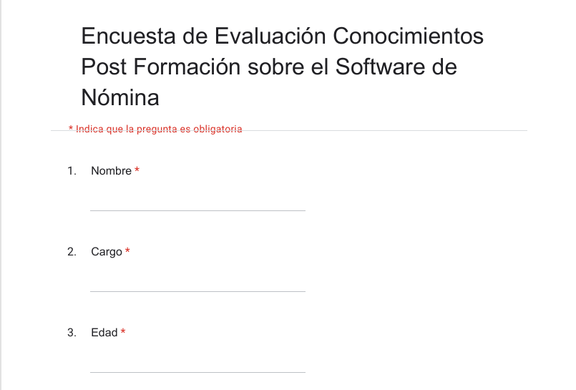
Fuente. Autora
Ilustración 16. Encuesta Final Formación
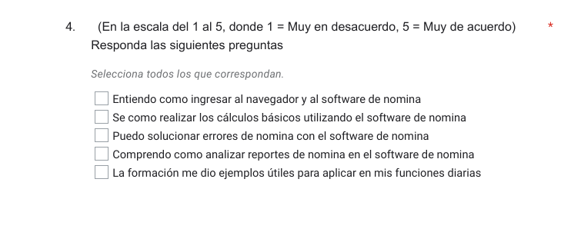
Fuente. Autora
Ilustración 17. Encuesta Final Evaluación
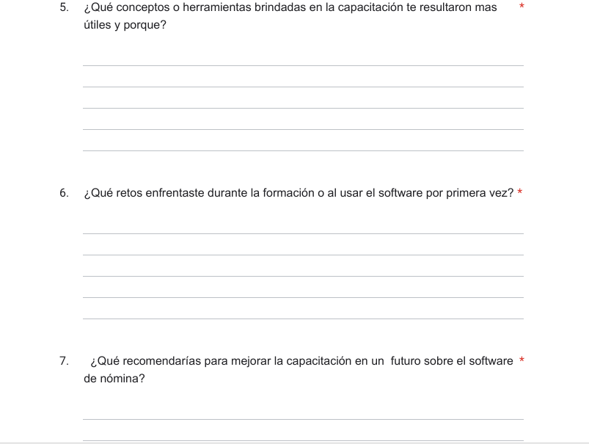
Fuente. Autora
Ilustración 18. Evaluación final formación
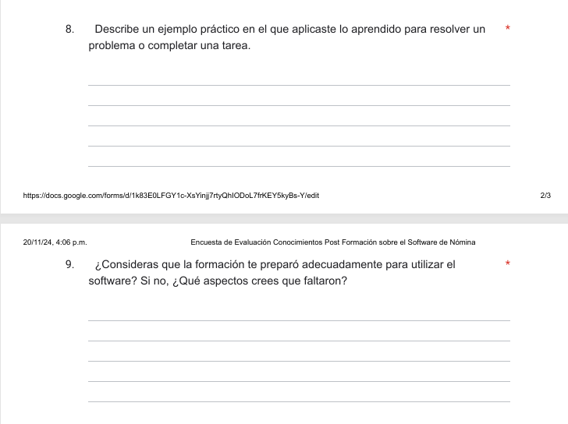
Fuente. Autora

ETPAPA 4.
Evaluación posterior a la capacitación:
Se desarrollará posterior a la capacitación con una encuesta acompañadas de KPI´S que ayuden a medir el grado de la efectividad de la capacitación y la eficiencia del proceso.
Los KPI´S que se van a utilizar para medir el grado de efectividad de la capacitación son:

Tabla 7. KPI´S para la implementación de la encuesta
TIPO | KPI´S
CUANTITATIVOS | Participación
CUANTITATIVOS | Finalización de la capacitación
CUANTITATIVOS | Conocimiento antes y después de la formación
CUANTITATIVOS | Tiempo de desarrollo en los procesos
CUANTITATIVOS | Tiempo de implementación en las funciones de nomina
CUANTITATIVOS | ROI
CUANTITATIVOS | Numero de errores
CUALITATIVOS | Satisfacción de los colaboradores
CUALITATIVOS | Autoevaluación
CUALITATIVOS | Retroalimentación
Fuente. Autora
Ilustración 19. Encuesta Post Formación
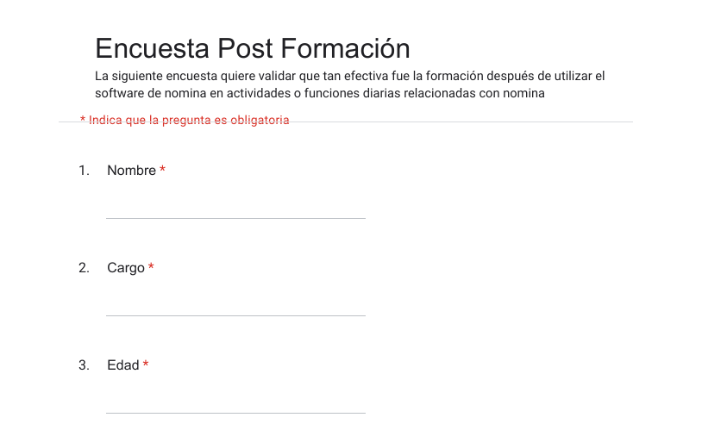
Fuente. Autora

Ilustración 20. Encuesta Post Formación.
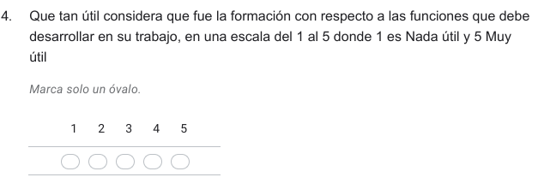
Fuente. Autora
Ilustración 21. Encuesta Post Formación
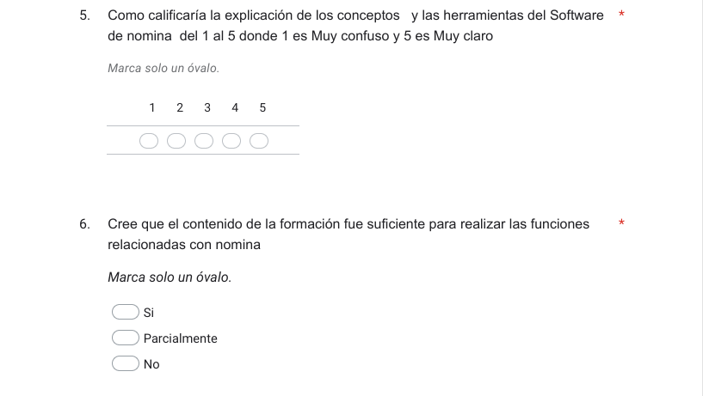
Fuente. Autora

Ilustración 22. Encuesta Post Formación
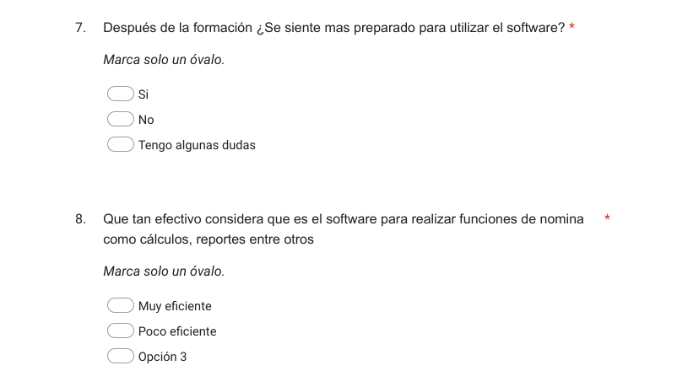
Fuente. Autora
Ilustración 23. Encuesta Post Formación
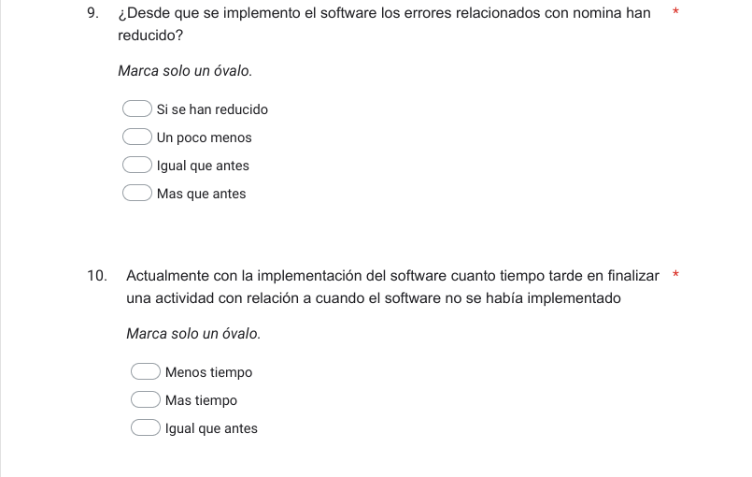
Fuente. Autora
Ilustración 24. Encuesta Post Formación
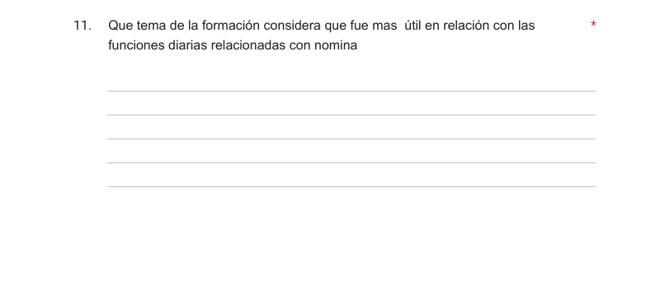
Fuente. Autora
Ilustración 25. Encuesta Post Formación
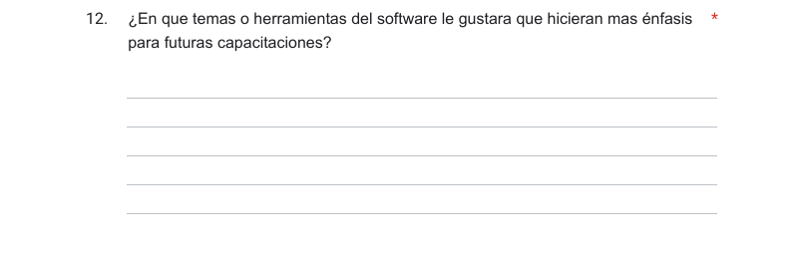
Fuente. Autora

Conclusiones
La implementación del nuevo ERP de nómina en Aval Títulos S.A.S, acompañado con una batería de formación completa, ayudará a la empresa a afrontar el cambio de la gestión manual. Este proceso no solo ayudara las operaciones internas, sino que también fortalecerá las habilidades de los colaboradores, asegurando que puedan adaptarse con confianza. Como resultado, se generará un impacto positivo en la eficiencia y efectividad del trabajo diario y una mayor confianza tanto en los clientes como en los colaboradores, quienes detallaran un compromiso con el cumplimiento y la efectividad.

Resumen Ejecutivo.
El proyecto quiere sugerir la implementación de un software de nómina para la compañía Aval Títulos S.A, para automatizar el proceso de nómina y así cumplir con las normatividades legales, donde los colaborares puedan tener una mejor efectividad y eficiencia en el proceso. Adicional y como complemento importante se quiere implementar una batería de formación para que los colaborares que vayan a utilizar el software tengan las habilidades y conocimientos necesarios para poder realizar una gestión optima.
Esa batería de formación estará acompañada de encuestas y de evaluaciones donde se pueda validar su efectividad. Con esa implementación Aval Títulos S.A.S tendrá las herramientas necesarias para brindar una formación optima que pueda ser medible en procesos actuales y futuros, fortaleciendo la comunicación efectiva, reduciendo errores manuales y confiabilidad en la información.

Referencias Bibliográficas

- Webdox (s.f) Software de Gestión de Contratos Logra procesos contractuales más eficientes . https://www.webdoxclm.com/software-de-gestion-de-contratos-colombia?utm_campaign=Search%20SQL&utm_source=ppc&utm_medium=search-colombia&utm_term=demo-colombia&utm_term=contratos%20virtuales&utm_campaign=CO+-+Search+SQL+Contratos&utm_source=adwords&utm_medium=ppc&hsa_acc=8752819968&hsa_cam=18131338982&hsa_grp=143372122267&hsa_ad=617726006818&hsa_src=g&hsa_tgt=kwd-418273432077&hsa_kw=contratos%20virtuales&hsa_mt=b&hsa_net=adwords&hsa_ver=3&gad_source=1&gclid=Cj0KCQjwtsy1BhD7ARIsAHOi4xaGC_-5xfx7Kj24_E1iK14F8ORw-xpWcGdFzjRqPET_x5AaREQ_YJQaAuhwEALw_wcB#top

- Buk.(s.f) Centraliza y optimiza tus procesos de RR.HH. https://info.buk.co/agenda-una-reunion?utm_term=software%20recursos%20humanos&utm_campaign=search-aon-softwarerrhh-broad&utm_source=adwords&utm_medium=ppc&hsa_acc=9793502631&hsa_cam=19401755009&hsa_grp=145310752512&hsa_ad=642992143337&hsa_src=g&hsa_tgt=kwd-111673835&hsa_kw=software%20recursos%20humanos&hsa_mt=b&hsa_net=adwords&hsa_ver=3&gad_source=1&gclid=Cj0KCQjwtsy1BhD7ARIsAHOi4xaKb9mhQAn031Oqfh6aHCnrMnVJcEHuAtZP3YCLy8a6yLyzGSgEIMIaAiIpEALw_wcB

- Leandro(2024 04 12) Top 5 de software de nómina en Colombia. https://programascontabilidad.com/comparativas-de-software/software-de-nomina-colombia/

- Perez J & Merino M ( 2023 03 21)Nómina. https://definicion.de/nomina/

- Garcia Ricardo (s.f) Concepto de Nómina. https://es.scribd.com/document/66066246#:~:text=Llamamos%20nomina%20al%20documento%20en,ellos%2C%20en%20un%20periodo%20determinado.

- Pasco Mario ( s.f) EL SALARIO: SU PROTECCIÓN Y GARANTÍA. https://www.google.com/url?sa=t&source=web&rct=j&opi=89978449&url=https://dialnet.unirioja.es/descarga/articulo/5084831.pdf&ved=2ahUKEwjD0Pq49_-IAxUDRzABHdx0GekQFnoECBUQAQ&usg=AOvVaw27iWRff8SHGAbrLZXxFo2L

- Lopez Justo (1997) EL SALARIO https://archivos.juridicas.unam.mx/www/bjv/libros/1/139/29.pdf#:~:text=As%C3%AD%20el%20concepto%20jur%C3%ADdico%20de%20salario%20incluye%20el%20concepto%20econ%C3%B3mico

- Economía Simple Net (2024 09 12) Economía Simple: Tu Guía de Economía y Finanzas . ¿Qué es el salario nominal y el salario real? – Economía Simple (economiasimple.net)
- Bravo, “Et al” (2019) REVISIÓN TEÓRICA DE LA COMPENSACIÓN VARIABLE. Revision teórica de la compensación variable.pdf (usergioarboleda.edu.co)

- Pérez, A., Domínguez, S., & Ossa, Y. A. C. (2012). El concepto de seguridad social: una aproximación a sus alcances y límites. Iustitia, (10), 75-99. 14.pdf (unam.mx)
- Alegra (s.f) Impulsa tu pyme con tu plan de Alegra Contabilidad
https://www.alegra.com/colombia/contabilidad/precios/?_gl=1*gz14af*_up*MQ..&gclid=Cj0KCQjw05i4BhDiARIsAB_2wfBrbrXxgns0twJdrZRTRvmpIo_eYdANeZvSnHKG5APrZ9Qz71Bjoq4aApJUEALw_wcB

- Helisa Software para el trabajo. (s.f) Conoce Nuestro Software Helisa. https://helisa.com/
- Siesa. (s.f) CRM gestiona en tiempo real las relaciones con tus clientes a través de métricas detalladas. https://www.siesa.com/crm/
- Erp One (s.f) Sara: Your Next- Level Security And Risk Advisor. https://www.erp-one.com/solutions/sara

- World Office (s.f) Financiero y de Facturación Electrónica 100% en la nube. https://www.worldoffice.cloud/#/index#beneficios

- Cüenti (s.f) Ahora tu nómina electrónica será fácil, rápida y segura con Cuenti. https://cuenti.com/nomina-electronica/
- Loggro (2022) Software de Nómina y Nómina Electrónica para la gestión de tu empresa 100% en la nube. https://loggro.com/software-de-nomina-electronica/#nomina

- Loggro. (2022) ¿Cuánto tiempo toma implementar un ERP?.https://loggro.com/blog/articulo/cuanto-tiempo-toma-implementar-un-erp/

- El Espectador (2020) El mejor ‘Aliaddo’ de las empresas en la era digital. https://www.elespectador.com/actualidad/el-mejor-aliaddo-de-las-empresas-en-la-era-digital-article/

- Aliaddo (2022) Un software empresarial sorprendentemente fácil de usar. https://aliaddo.com/

- Min Tic (2022) ABC Decreto de Seguridad Digital Decreto 338 del 2022. https://gobiernodigital.mintic.gov.co/692/articles-238198_recurso_1.pdf

- DIAN (2022) PROCESO DE GENERACIÓN DOCUMENTO SOPORTE DE PAGO DE NÓMINA ELECTRÓNICA SERVICIO GRATUITO DIAN. https://www.dian.gov.co/impuestos/factura-electronica/Documents/Paso-a-paso-para-conocer-la-Solucion-Gratuita-de-Nomina-Electronica.pdf

- DIAN (2022) Nomina Electrónica. https://www.dian.gov.co/impuestos/Paginas/Sistema-de-Factura-Electronica/Documento-Soporte-de-Pago-de-Nomina-Electronica.aspx

- Oracle (2004) Oracle Software de nómina. https://www.oracle.com/co/human-capital-management/payroll/what-is-payroll-software/

- Cámara de comercio (2024) https://linea.ccb.org.co/descripcionciiu/

- Ispring (2001) Capacitación de personal: conceptos básicos https://www.ispring.es/blog/capacitacion-de-personal#Capacitacion_de_personal

- Iberdrola (s.f) Gestión del cambio La gestión del cambio: una habilidad básica para las empresas y las personas en el siglo XXI. https://www.iberdrola.com/talento/que-es-gestion-del-cambio

- Gamarra G. (2024) 8 KPI de Recursos Humanos que necesitas tener controlados. https://factorialhr.es/blog/indicadores-recursos-humanos-kpi/#enqueconsisteunkpi

- Schuster M. (2022) Mejora continua de forma ágil https://echometerapp.com/es/continuous-improvement-the-agile-way/

- Rodriguez N (2024) Desarrollo organizacional: qué es y cómo funciona. https://blog.hubspot.es/sales/que-es-desarrollo-organizacional

- Runa (s.f) Software de nómina: ¿Qué es? y ¿Cuáles son sus beneficios?
https://runahr.com/mx/recursos/nomina/que-es-un-software-de-nomina-beneficios/
- Flórez M (2020) ¿Qué es la implementación de un proyecto? https://www.taskenter.com/blog/nwarticle/57/1/que-es-la-implementacion-de-un- proyecto

- Mit Mut (s.f) Mit Mut le explica las diferencias entre estos dos conceptos. http://www.mit-mut.com/blog/rentabilidad-4/implantacionvsimplementacion- 34#:~:text=Implementar%20significa%20poner%20en%20funcionamiento,en%20pol%C3%ADticas%20y%20objetivos%20definidos.
- Valles A (s.f) ¿Qué es la automatización de RR.HH? Beneficios, retos y soluciones
https://www.chakray.com/es/que-es-automatizacion-rrhh-beneficios-retos-soluciones/
- Rojas “et al” (2018) Efectividad, eficacia y eficiencia en equipos de trabajo.
https://www.revistaespacios.com/a18v39n06/a18v39n06p11.pdf
- Agudelo B (2018) Formación del talento humano y la estrategia organizacional en empresas de Colombia. https://www.redalyc.org/journal/2654/265460762008/html/

- Bohrt (2000) Capacitación y desarrollo de los recursos humanos: reflexiones integradoras. http://www.scielo.org.bo/scielo.php?script=sci_arttext&pid=S2077-33232000000200015

- Miranda A (2021) Los 3 mejores métodos para evaluar la eficacia de la capacitación. https://www.linkedin.com/pulse/los-3-mejores-m%C3%A9todos-para-evaluar-la-eficacia-de-miranda-rojas/

- Aliaddo (s.f) Planes nómina electrónica. https://aliaddo.com/precios/nomina-electronica/

- Digital Ware (s.f) 14 ventajas y desventajas del uso del software de nómina en una compañía https://www.digitalware.com.co/14-ventajas-desventajas-software-nomina/

- Paislobo.cl (2021) ¿Por qué los juegos ayudan a la memoria? https://www.paislobo.cl/2021/09/por-que-los-juegos-ayudan-la-memoria.html

- Min Educación (2006) Evaluar y promover el mejoramiento. https://www.mineducacion.gov.co/1621/article-107321.html#:~:text=De%20este%20modo%2C%20la%20evaluaci%C3%B3n,los%20departamentos%20y%20el%20pa%C3%ADs.

Entrevista a Sandra Rodriguez. 6 de noviembre del 2024.Disponible en https://youtu.be/PNwWkn-RL4I
Video de Aliaddo. 28 de junio del 2023. Disponible en https://youtu.be/9C4aTw5U6Qo
Video Conoce a Mediarte y su fórmula mágica para llevar la contabilidad. 30 de marzo del 2022. Disponible en https://www.youtube.com/watch?v=N0-YKSMPBaY
Video El camino del empresario es más fácil con Aliaddo. 5 de agosto del 2023. Disponible en: https://www.youtube.com/watch?v=T1xPgqEg38Y

